ZDRUŽENE DRŽAVE
AMERIKE

Seminarska naloga

Povzetek
Ker mi je ZDA že od nekdaj všeč sem se odločil da bom seminarsko nalogo posvetil ravno tej državi. V seminarski nalogi sem najprej napisal nekaj osnovnih podatkov o državi nato pa sem predstavil pokrajino, zgodovino države, vodstvo države, kmetijstvo, industrijo, naravno bogastvo države,…
Ob izdelovanju seminarske naloge sem izvedel veliko novi podatkov o državi, v prihodnosti pa upam da jo bom lahko tudi obiskal.
Kazalo vsebine
UVOD 4
POKRAJINA 5
ZGODOVINA 6
ZGODOVINA (1492-1865) 6
VOJNA ZA NEODVISNOST 7
ZDRUŽENE DRŽAVE AMERIKE DANES 7
PREDSEDNIK, KONGRES, SODIŠČE 7
ZVEZDNE DRŽAVE 8
DRŽAVE VZHODNE OBALE 8
DRŽAVE NA SREDNJEM ZAHODU 9
JUŽNE DRŽAVE 9
NOVI JUG 10
IZOBRAŽEVANJE 10
NARODNI PARKI 10
ALJASKA 11
NARAVNA BOGASTVA 12
KMETIJSTVO 12
INDUSTRIJA 12
UMETNOST, ZABAVA 12
VEČJA MESTA 13
VERSTVO 14
STVARNO KAZALO 15
VIRI 15

Kazalo slik
Slika 1: Zastava zda 5
Slika 2: Zemljevid ZDA 6
Slika 3: Bela hiša 8
Slika 4: Great canyon 11
Slika 5: Aljaska 11
Slika 6: Kip svobobode 13

Kazalo grafikonov
Grafikon 1: Verstvo v ZDA 14

Kazalo preglednic
Preglednica 1: Osnovni podatki New Yorka 9

Uradno ime:United States of America
Državna ureditev:Predcedniška zvezna republika
Površina: 9.518.898 km²
Število prebivalcev: 293.850.000
Gostota: 30,9preb./km²
Glavno mesto:Washington
Uradni jezik: Nima uradnega jezika (prevladuje angleščina)
Denarna enota: Amesiški dolar (USD)

UVOD

Združene države Amerike, ki jih sestavlja petdeset držav, so četrta največja država na svetu.
Ta mogočna država se razteza prečno čez severnoameriško celino od Atlantskega do Tihega oceana in vključuje Aljasko na daljnem severu in Havajske otoke v Tihem oceanu.
Visoko Skalno gorovje, ki zavzema zahodno tretjino države, je široko več kot 1700 km. V njem se dvigajo številni vrhovi, ki segajo več kot 4000m nad morsko gladino.
Nižavja in planjave zahoda in srednjega zahoda se raztezajo od obzorja do obzorja.
V Združenih državah so največja sladkovodna jezera na svetu.
Velika jezera z Niagarskimi slapovi, mogočne reke, nepozabna dolina Velikega kanjona
( Grand Canyon ) , enkratna Dolina spomenikov ( Monument Valley ) , neskončna močvirja Everglades na Floridi, vroči gejziri, sigaste terase in blatni vulkani v yellowstonskem narodnem parku, fjordi, ledeniki in gore na Aljaski – vse to spada med nepozabna naravna čuda našega planeta.
Združene države Amerike so najbogatejša država na svetu. Imajo največja rudna bogastva in največ kmetijske obdelovalne površine.
Nekdanja država kmetov in trgovcev se je konec 19. stoletja začela razvijati v gospodarsko velesilo in postala vodilna industrijska dežela.
Spada med najbolj svobodne dežele na svetu. Milijoni preganjanih in zatiranih so več kot dve stoletji iskali svobodo in lepše življenje v »deželi neomejenih možnosti«.
Ameriški državljani živijo danes še vedno bolje in imajo več osebne svobode koz državljani v številnih drugih državah.
Dvakrat v tem stoletju, v obeh svetovnih vojnah, so se Američani pod svojo zastavo bojevali za svobodo in demokracijo v Evropi in Aziji.
Obstaja pa tudi druga plat ZDA. V bleščečih mestih, polnih razkošja in sodobne tehnologije so tudi prostrane revne četrti in sto tisoči Američanov so brez strehe.
Številni potomci nekdanjih afriških črncev živijo še danes v getih v bedi in na družbenem dnu. Nikjer drugje na svetu ni več umorov kot v tej deželi – vsaka podoba ima svojo protipodobo.
ZDA so najzahtevnejši eksperiment človeštva, porojen iz sanj, da lahko vsi ljudje živijo skupaj v svobodi in strpnosti.
Ker pa je ta eksperiment vendarle samo človeški, ostaja samo eksperiment, nepopoln poskus. A poskus, ki ga znova in znova ponavljajo potomci vseh ras in narodov tega planeta, ki živijo skupaj in ki ne nehajo upati, da se bo nekoč posrečil.

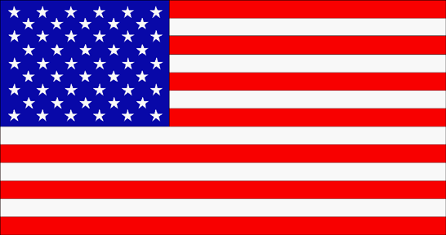
Slika 1: Zastava zda

POKRAJINA
ZDA merijo 2500 km od 49.stopinje zemljepisne severne širine ob kanadski meji do Brownsvila v Teksasu na jugu,in več kot 4500 km od Atlantskega oceana na vzhodu do Tihega oceana na zahodu.Te razdalje ustrezajo štirim časovnim pasovom.
Skupaj z Aljasko in Havaji več kot 9,5 milijona km2.Po velikosti ozemlja jo prekašajo le Kitajska,Sovjetska zveza,Kanada in Brazilija,po številu prebivalstva pa Kitajska,Sovjetska zveza in Indija.O njihovi velikosti pa dobimo pravo sliko šele,če jih primerjamo z Evropo.Zavzemajo več ozemlja kakor vsa Evropa zunaj meja SZ in so 36,5-krat večje od Jugoslavije.
Širijo se od Atlantskega nižavja na vzhodu prek gorskega sistema Apalačev,ki se vlečejo od severa proti jugu. Zahodno od Apalačev se začenja mogočnemu stolpiču podobno območje prostranih prerij,ki se končajo šele 2000 km naprej na zahodu,ko preidejo v Skalno gorovje z visokimi planotami,globokimi dolinami in puščavami. Zahodno ob Tihem oceanu leži kalifornijska obala.
Podnebje Združenih držav določa globalna lega v srednjih širinah severne poloble.Pomembno je tudi,da v smeri od vzhoda proti zahodu ni nobene gorske pregrade,kot jo delajo na primer v Evropi Alpe.Severnoameriška gorovja se raztezajo v smeri od severa proti jugu,tako da polarne in tropske zračne gmote neovirano prodirajo proti jugu oziroma proti severu.Polarne celinske zračne gmote prinašajo pozimi s seboj tudi zelo hladne temperature,ki sežejo včasih celo do subtropske Floride in do sicer zelo mile obale Mehiškega zaliva.Tropske morske zračne gmote iz Mehiškega zaliva pa prinašajo poleti vlažen in vroč zrak vse do Velikih jezer.Ker se zračni tokovi menjavajo s posameznimi letnimi časi,prevladujejo pozimi najpogosteje polarno celinske gmote,za poletje pa so značilne tropske gmote.Kljub temu pa prihaja zaradi prostranih ravnin planjav in nižin v notranjosti dežele vso leto do pogostega izmenjavanja zračnih gmot,ki je vsakokrat povezano z velikimi temperaturnimi nihanji.Za večji del celinskega podnebja Združenih držav so značilne velike skrajnosti:snežene in hladne zime, vlažna in vroča poletja,suše,povodnji in uničujoči vrtinčasti viharji.
Združene države Amerike mejijo le na dve državi,na Kanado na severu in na Mehiko na jugu.Aljaska na severozahodu celine in Havajsko otočje v Tihem oceanu sta kot zvezni državi politično popolnoma integrirani v Združene države Amerike.Karibski otok Portoriko,ki leži približno 1600km jugovzhodno od južne konice polotoka Floride,ima status avtonomne države v okviru ZDA.

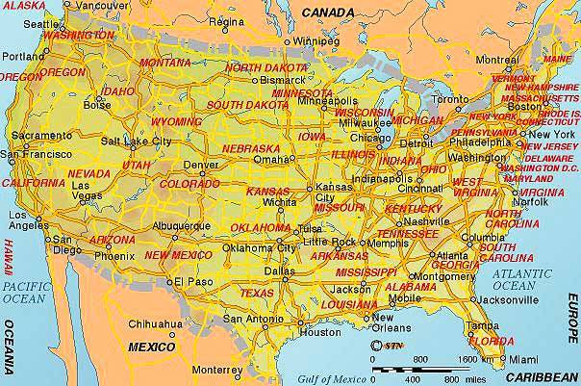
Slika 2: Zemljevid ZDA

ZGODOVINA

ZGODOVINA (1492-1865)

Leta 1497 je John Cabot (okoli 1450-1498) v službi angleške krone preplul viharni severni Atlantik.Tako kot Krištof Kolumb (1451-1506) je tudi on iskal morsko pot do Indije,namesto nje pa je našel vzhodno obalo severne Amerike.Od tedaj so Angleži imeli ta del ameriške celine za svojo posest.Prva angleška kolonija v Jamestownu v Virginiji pa je bila ustanovljena šele dobrih sto let pozneje (1607).Za nove dežele so se zanimale tudi nove evropske države,Španci za Florido in Mehiko,Francozi za Kanado in Misisipsko kotlino in tudi Nizozemci,ki so ustanovili novi Amsterdam(New Amsterdam,zdajšnji New York).
Poleg kolonistov,ki so jih zvabili v novo deželo obeti za zemljo ali donosno trgovino,so ustanavljali naselbine na vzhodni obali Severne Amerike predvsem privrženci radikalnih protestantskih skupnosti,ki so bili v svoji domovini ogroženi.Tako so leta 1620 pristali v Plymouthu Romarski očetje (Pilgrim Fathers),angleška pulitanska skupnost,ki so upali,da bodo v Massachusettsu ustvarili novo družbo in novi red in da se bodo tam izpolnile biblijske obljube.Protestantsko –furitanski duh teh strogo verujočih,ne zahtevnih in merljivih priseljencev je močno vplival na vso ameriško družbo.Nekatere kolonije,na primer Marylend in Rhode Island, so svojim priseljencem-protestantom in katoličanom-že zgodaj zagotavljale popolno svobodo vere.Severna Amerika je tako postala – in ostala – zatočišče mnogih,ki so jih drugod zaradi njihovega verskega ali političnega prepričanja preganjali.Priseljenci so se daleč v 18. Stoletje naseljevali le v ozkem obalnem pasu pred Apalači. Območje onstran višavja si je lastila Francija.Anglija je poskušala v dveh vojnah izriniti Francijo in pridobiti gospostvo nad vso severno Ameriko.Po sedem letni vojni (1756-1763) je bila Francija naposled premagana in je morala Angliji prepustiti Kanado ter vse ozemlje vzhodno od Misisipija,razen New Orleanska.

VOJNA ZA NEODVISNOST
Anglija je poskušala zmanjšati svoje vojne dolgove tako,da je uvedla nove davščine in izdala nove trgovinske zakone,kot sta bila naprimer davek na melaso (Sugar Act ) in davek na časopise in knjige (Stamp Act). Nezadovoljstvo več kot dveh milijonov prebivalcev kolonij se je pokazalo v zahtev po soodločanju,v bojkotu plačila davkov in z izgredi.Po tako imenovani Bostonski čajanki (Boston Tea Party) leta 1773,ko so iz protesta proti davku na čaj v Indijance preoblečeni Kolonisti izropali angleške trgovske ladje v bostonskem pristanišču, se je spor zaostril.Anglija je zaprla pristanišče in razpustila zbornico Massachusettsa.Leta 1774 je prišlo pri Bostonu do prvih oboroženih spopadov,leta 1776 pa je trinajst angleških kolonij sprejelo deklaracijo o neodvisnosti,ki so jo sestavili Thomas Jefferston (1743-1826),Benjamin Franklin (1706-1790) in drugi in je bila znamenje za začetek odkrite vojne med kolonijami in Anglijo.
Anglija je poslala nove čete,ki so sprva prisilile opornike k umiku.V skrajnem trenutku je izčrpanim silam ,ki jih je z velikim trudom držal skupaj George Washington (1732-1799),prišla na pomoč Francija.Leta 1781 so se Angleži vdali in dve leti pozneje,leta 1783,so v mirovnem sporazumu v Versaillesu priznali neodvisnost svojih bivših kolonij ter se odpovedali ozemlju Apalači in Misisipijem.Novi valovi priseljencev so se razlili proti zahodu v dolino Ohia.
Kmalu po sklenjenem miru so se v Philadephiji sestavili novo predstavniki nekdanjih trinajstih kolonij,da bi sestavili ustavo,ki so jo nato sprejeli leta 1791.Leta 1789 je George Washington postal prvi predsednik Združenih držav.Sledilo je obdobje razcveta.Leta 1848 so ZDA osvojile Novo Mehiko in Kalifornijo in število prebivalcev se je od vojne za neodvisnost podeseterilo.Ni pa jim uspelo rešiti čedalje bolj perečega vprašanja suženjstva, na katerem je slonelo gospodarstvo južnih držav.Ko je leta 1860 postal predsednik Abraham Lincoln (1809-1865), vodilni nasprotnik suženjstva so se južne države odcepile od Zveze in oblikovale svojo konfederacijo.Sledila je krvava državljanska vojna (1861-1865),v kateri je umrlo več kot 500.000 Američanov.Predsednik Lincoln je osvobodil sužnje in z ustavo določil pravno enakopravnost črncev.

ZDRUŽENE DRŽAVE AMERIKE DANES
.ZGODOVINA (1866 dalje)Združene države Amerike so predsedniška republika z zvezdno ustavo.Ustavo (»Constitucion«) te prve republike moderne dobe so sprejeli 17.septembra 1787,torej šele enajst let po tistem,ko se je trinajst angleških kolonij ob atlantski obali odpovedalo matični deželi Veliki Britaniji.Za začetek zgodovine Združenih držav pa velja 4.julij 1776,dan ko,so sprejeli deklaracijo o neodvisnosti.Ta dan praznujejo odtlej vsako leto kot nacionalni praznik.Ameriška ustava temelji na idejah ,ki so nastale v času razsvetljenstva in so pomembno vplivale na francosko revolucijo pet let pozneje.

PREDSEDNIK, KONGRES, SODIŠČE
V skladu z zamislijo »očetov-ustanoviteljev« temelji ameriška ustava na strogi delitvi oblasti na tri področja (izvršno,zakonodajno in sodno),ki jih varuje pred medsebojnimi poseganji zapleten ,zakonsko določen sistem nadzora in ravnovesja.Izvršno oblast ima predsednik s svojim kabinetom.Predsednika izvoli za dobo štirih let tako imenovani »Electroral College« (elektorji).Mogoča je enkratna ponovna izvolitev za dobo štirih let.Predsednik je hkrati šef vlade ,vrhovni vojaški poveljnik in državi poglavar.Predlaga zakone kongresu,izvoljenemu zakonodajnemu telesu,in mora dobiti njegovo odobritev za imenovanj svojega kabineta. Brez privoljenja kongresa pa lahko imenuje svoje osebne svetovalce,ki imajo v novejšem času v aparatu ameriške vlade precejšen vpliv.
Kongres Združenih držav predstavlja zakonodajno vejo oblasti in ga sestavljata dva doma-predstavniški dom in senat.Predstavniški dom ima 435 članov ,ki jih volijo na neposrednih in tajnih volitvah za dobo dveh let.Ker je osnova za predstavniški dom število prebivalce v neki državi,imajo gosto naseljene države,kot so na primer New York ali Kalifornija ,več predstavnikov kot redko naseljena Wyoming ali Nova Mehika.Senat ima 100 članov,po dva iz vsake zvezna države,volijo pa jih prav tako na neposrednih in tajnih volitvah,in sicer za šest let,pri čemer se vsaki dve leti obnovi ena tretjina senatorjev.Praviloma pripadajo poslanci predstavniškega doma in senatorji bodisi (liberalno-socialni) demokratski ali (konservativni) republikanski stranki.V pristojnost kongresa spada izdajanje zakonov, dvigovanje davščin,urejevanje meddržavne trgovine in prometa ter napovedovanje vojne. Sodno oblast predstavlja vrhovno sodišče,ki mu je zaupano razlaganje ustave in zveznih zakonov.Predsednik imenuje devet sodnikov vrhovnega sodišča dosmrtno,vendar se mora z imenovanji strinjati tudi senat. Vrhovnemu sodišču je podrejenih 13 zvezdnih prizivnih in 94 zvezdnih okrožnih sodišč.

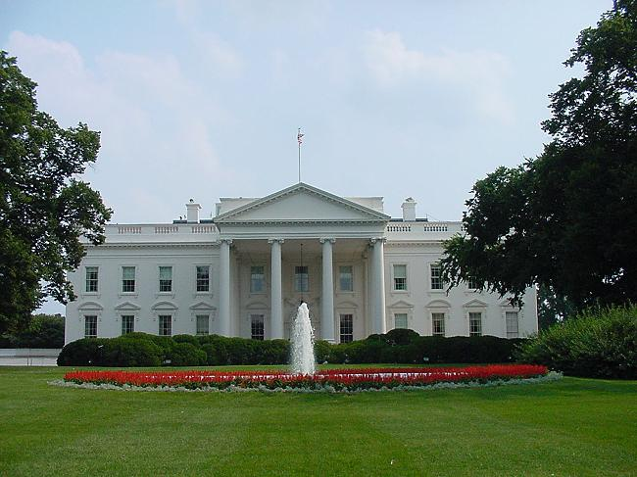
Slika 3: Bela hiša

ZVEZDNE DRŽAVE
Zvezdna prestolnica Združenih držav Amerike je Washington;leži v zveznem okrožju-District of Columbija –ki je neposredna podrejena kongresu.Vsaka od petdesetih zveznih držav ima svojo ustavo,izvršno (guverner), zakonodajno in sodno oblast.Osnovno načelo uprave je,da izhaja oblast iz ljudstva,zato potekajo demokratični procesi upravljanja v glavnem v zveznih državah,zvezna uprava pa ima le povsem določene in omejene naloge in pristojnosti,kot sta na primer zunanja politika ali izdajanje kovancev in bankovcev.V ameriški demokraciji opravljajo državo navadni državljani,ki imajo to za svojo dolžnost.Vsak državljan je prepričan,da je njegovo mnenje upoštevano in da lahko vpliva na zakone.

DRŽAVE VZHODNE OBALE
Tu so najstarejša mesta z zgodovinsko arhitekturo , ki spominja na kolonialno obdobje in prva leta neodvisnosti. Obnovljeno mesto Williamsburg v Virginiji, Liberty Hall z zvoncem svobode in Carpenters Hall, prizorišče zasedanja »zakonodajne skupščine« v Philadelphiji, Bela hiša v Washingtonu D.C. ali Old State House, kjer so prebrali deklaracijo o neodvisnosti, in središče Bostona je le nekaj primerov preteklosti Nove Anglije.
Severna Nova Anglija je območje gozdov on kmetij. Vermont je najmanj naseljenadržava vzhodno od Misisipija, v državi Maine pa se je ohranilo še nekaj zadnjih »divjih« predelov severovzhoda. Naj bo zaradi jezer New Yorka, smučarskih letovišč Vermonta in New Hampshira ali slikovitih ribiških pristanišč v državi Maine – severna Nova Anglija je idealna za navdih, razvedrilo in počitnice.

DRŽAVE NA SREDNJEM ZAHODU
Države, ki sestavljajo srednji zahod, so več kot zemljepisni pojem. Srednji zahod je tudi poseben način mišljenja. Tu, na srednjem zahodu, ki so ga naselili pozneje kot Novo Anglijo ali jug, se stapljajo vse kulturne in zgodovinske razlike med jenkijskimi državami na severovzhodu in južnimi državami na jugovzhodu Združenih držav v nekakšno simbiozo »značilne« Amerike. Tu je doma »povprečni Američan«, za katerega še danes veljajo klišejski atributi ameriških kreposti. Ljudje v tem prostranem, ravninskem in rodovitnem »osrčju« Združenih držav so miroljubni, radodarni, ljubeznivi in domoljubni. Območje srednjega zahoda je velikanski trikotnik, ki se začenja pri Pittsburgu na vzhodu, se odpre proti zahodu ter sega do meje kanadske province Manitoba na severozahodu in do Kansasa na jugozahodu. Na srednjem zahodu je dvanajst zveznih držav: Illinois, Indiana, Lowa, Kansas, Michigan, Minesota, Misuri, Nebraska, Severna Dakota, Ohio, Južna Dakota in Wisconsin. Zahodno od 100. stopinje zahodne zemljepisne dolžine, kjer se količina padavin opazno zmanjša, prehaja srednji zahod v zahod in v države Skalnega gorovja.
Srednji zahod je prostrana, odprta pokrajina rodovitnih nižin z velikanskimi kmetijami in poslovnimi mesti. Chicago, tratje največje mesto Združenih držav. je prometno, finančno in poslovno središče srednjega zahoda in s skoraj osmimi milijoni prebivalcev tretje največje urbano območje v ZDA.Kljub pregovorni korupciji in povsod navzočim problemom velemesta Chicago tudi danes ni tako urban in dekadenten kot nekatera stara mesta na vzhodu, na primer New York, Boston ali Philadelphija. Mešanica optimizma, preporodnega duha in pridnosti prevladuje v tem mestu, kjer na borzi trgujejo s svinjami, ovcami, sojo, pšenico in koruzo in kjer vedo, da se nedaleč od najvišje zgradbe na svetu, Sears Towra, razprostirajo koruzna polja in pašniki.

Ime mesta | Lega | Št. prebivalcev | Površina
New York | Obala Atlantika | 8 milijonov | 800 km²
Preglednica 1: Osnovni podatki New Yorka

Največjo žitnico na svetu so začeli naseljevati iz različnih smeri. Priseljenci iz Nove Anglije, iz držav ob srednji atlantski obali in z juga so se ustavili v Ohiu, tisti iz Skandinavije, Nemčije in vzhodne Evrope pa so našli nove domove v Minnesoti, Wisconsinu in Dakoti. V Chicago in Detroiduje veliko prebivalcev temne polti, od katerih so mnogi pribežali z juga v začetku 20. stoletja. In če lahko za Združene države nasploh govorimo, da so »topilni lonec« narodov, velja to predvsem za srednji zahod. Tu je nastal nov »mešani tip« Američana, ki so mu vtisnili pečat anglosakonska kultura in pobožnost severovzhoda, neodvisnost juga ter delovna morala nemških priseljencev iz Pensilvanije.

JUŽNE DRŽAVE
Južno od Masonove in Dixonove črte, meje, ki sta jo potegnila v letih 1763- 1767 angleška zemljemerca Charles Mason in Jeremiah Dixon med Pensilvanijo, Marylandom in Virginijo, se začenja drugi svet Združenih držav, svet ameriškega juga..Jug sestavljajo zvezne države: Alabama, Arkansas, Delaware, Florida, Georgija, Kentucky, Louisiana, Maryland, Tennessee, Virginija in Zahodna Virginija. Tu se je s pomočjo zakonsko dovoljenega suženjstva razvilo plantažno gospodarstvo, v katerem so gojili predvsem bombaž in tobak. Gospodarstvo na severu pa je temeljilo na trovini in industrijsli proizvodnji, zato sta nastali dve različni kulturi in dva različna načina življenja, kar je nujno povzročilo trenje med severom in jugom. Prikrita nasprotja med sužnjelastniškim jugom in naprednim severom so izbruhnila leta 1861. Enajst južnih držav : Alabama, Arkansas, Florida, Georgija, Louisiana, Misisipi, Severna Karolina, Južna Karolina, Tennessee, Virginija in zahodni Texas – se je odcepilo od Unije in ustanovilo novo zvezo, Konfederacijo. Posledica te odcepitve je bila državljanska, tako imenovana secesijska vojna, ki se je končala leta 1865 s porazom Konfederacije in odpravo suženjstva. Ta vojna je uničila plantažno gosposarstvo in ohromelo jug, ki je vse do let po drugi svetovni vojni gospodarsko močno zaostajal za severom, od preostalega dela dežele pa je bil tudi kulturno izoliran. Toda tudi na jugu obstajajo razlike med »zgornjim« in »spodnjim« jugom, ki mu pravimo tudi »globoki jug«. Na t.i. zgornjem jugu, ki ga sestavljajo države Arkansas, Kentucky, Severna Karolina, Tennessee, Virginija in Zahodna Virginija, ima večina prebivalcev angloseksonske, protestantske korenine. To območje, ki ga imenujejo tudi »biblijski pas«, ker je večina prebivalcev skrajno verna in konservativna, lahko glede na razvij prištevamo k severu. To je dežela gozdov in dolin in dežela country glasbe. Nashville v državi Tennessee je vse do danes Meka country glasbenikov in ljubiteljev te glasbe.

NOVI JUG
Prebujanje se je začelo v sedemdesetih letih. V kmetijstvu sta tradicionalni bombaž in tobak zamenjala zelenjava in sadje,začeli so se ukvarjati tudi z živinorejo. Zaradi precejšnjih naravnih bogastev in cenejše delovne sile se je začela naglo razvijati predelovalna industrija. Nekoč je bila osnovna industrijska panoga na jugu tekstilna industrija. Tudi danes prihaja v Združenih državah kar 90% bombažnih, 75% sintetičnih in 40% volnenih tkanin iz tovarn na jugu, vendar se je industrijska osnova južnih držav v zadnjih dvajsetih letih močno razširila in poglobila. V številnih novih majhnih tovarnah v podeželjskih mestih izdelujejo papir, pohištvo, živila in porabne dobrine. Na Zalivski nižini so bogate zaloge nafte in plina omogočile razvoj kemične industrije.

IZOBRAŽEVANJE
Po ustavi so za vzgojo in izobraževanje pristojne posamezne zvezne države.Ker pa ima vsaka država svoje šolske zakone,praviloma obstajajo razlike med posameznimi državami glede izobraževalnih norm.Trajanje šolske obveznosti pa je enotno in znaša povsod dvanajst let.Cilj tri stopenjskega izobraževanja-osnovna šola, višja stopnja in visoka izobrazba-je vsestranska šolska izobrazba.K temu pa spada poleg posredovanja potrebnega znanja in vedenja predvsem razvoj in oblikovanje osebnosti.Šole naj bi vzgajale mlade odraščajoče ljudi v sposobne in odgovorne člane skupnosti.

NARODNI PARKI
Med 49 narodnimi parki v Združenih državah Amerike je nemara najbolj znan Veliki kanjon v Arizoni, ki se strmo spušča do 1800m globoko. Tudi čudoviti gorski svet v yosemitskem narodnem parku v Kaliforniji, ki so ga med preoblikovanjem zemeljske površine oblikovali mogočni ledeniki, privablja veliko obiskovalcev. Največ narodnih parkov je v zahodnem delu Združenih držav, med drugimi tudi dva na Havajih in osem na Aljaski. Na vzhodu ležijo narodni parki: Acadia, ki se razprostira ob zelo razčlenjeni obali zvezne države Maine, subtropski Everglades na Floridi in priljubljen narodni park Great Smoky Mountains, ki spada v apalaški gorski sistem.

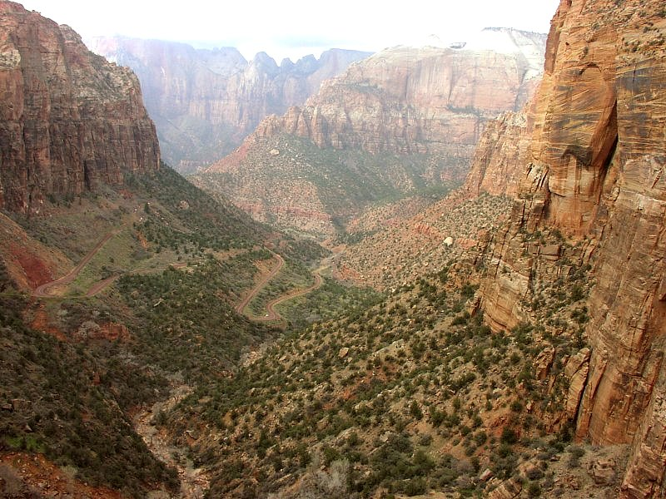
Slika 4: Great canyon

ALJASKA
Aljaska, ki je dvakrat večja od Texasa, je največja država Združenih držav Amerike. To je dežela visokih gorskih vrhov, ledenikov in gozdov, dežela enkratnih, nedotaknjenih naravnih lepot. Razprostira se na ozemlju, velikem 1 530 700 kvadratnih km in 27% te površine so narodni parki ali živalski rezervati. Skoraj tretjina države leži severno od severnega tečajnika, najzahodnejšo točko kopnega pa loči od Sovjetske zveze samo 82km širok Beringov preliv.

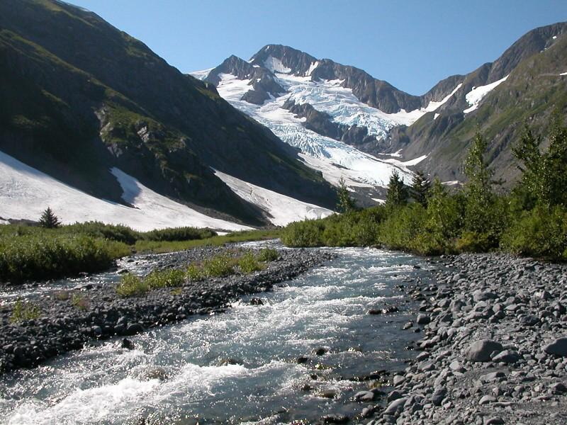
Slika 5: Aljaska

NARAVNA BOGASTVA
Združene države Amerike so največja gospodarska sila na svetu in njihovo produktivnost bi lahko opisovali le s presežniki. Pravo predstavo o njeni neznanski velikosti lahko dobimo, če primerjamo njihovo celotno proizvodnjo s proizvodnjo preostalega sveta. Leta 1988 so ZDA prispevale k celotnemu obsegu svetovnega gospodarstva več kot 26%. V ZDA nakopljejo skoraj četrtino vsega premoga, proizvedejo skoraj četrtino vsega jekla in približno tretjino celotne električne energije ter načrpajo skoraj četrtino celotne nafte. Tovarne ZDA izdelajo približno tretjino vseh strojev, električnih naprav in elektronskih aparatov.
Ta velikanska proizvodnja pa se ujema s prav tako presenetljivo porabo. Vsak Američan porabi na primer povprečno več kot sedem tisoč kilovatnih ur energije na leto, v glavnem nafte in zemeljskega plina, kar je dvakrat več, kot je porabi prebivalec Evrope. Gospodarstvo Združenih držav je v svoji zgodovini sicer doživljalo tudi recesije, vendar je ostalo dinamično in prilagodljivo. Samo 4,5% nezaposlenost leta 1989 je bila nižja kot v večini drugih industrializiranih dežel. Od leta 1980 so ustvarili 15 milijonov novih delovnih mest. Gospodarstvo Združenih držav zaposluje danes v celoti skoraj 110 milijonov ljudi.

KMETIJSTVO
Ker je kmetijstvo imelo izredno veliko zaledje v notranjem trgu, so se že proti koncu 19. stoletja posamezni deli dežele specializirali glede na podnebne razmere in kakovost tal za pridelovanje posameznih vrst kmetijskih pridelkov. Ta specializacija je povzročila nastanek tako imenovanih kmetijskih pasov. V državah ob Atlantskem oceanu, zahodno od mestnih območij in do Velikih jezer se razteza pas, v katerem pridelujejo v glavnem seno in mleko, tu in tam pa še sadje in zelenjavo. Srednji zahod, osrednje območje med rekama Ohio in Misuri ter Velikimi jezeri, se je razvil v »žitni« oziroma »koruzni pas«, kjer doseže kmetijska proizvodnja s pridelavo mesa svoj vrhunec.Žitnemu pasu sledi »pšenični pas«, ki teče skozi Oklahomo, Kansas, Nebrasko in Južno ter Severno Dakoto.
Najprej proti zahodu so razmere za kmetovanje manj primerne. V velikem nižavju, ki sega do Skalnega gorovja, postane pomemben dejavnik podnebje. Zahodno od 100. stopinje zahodne zemljepisne dolžine se količina padavin močno zmanjša in zemlja rodi le, če jo izdatno namakajo, sicer pa na njej pasejo živino. To je tako imenovani »divji zahod«, kjer redijo na več kot 150 000 rančih več kot 18 milijonov glav živine, to je kraljestvo kavbojev, ki pa si danes pomagajo pri delu tudi z jeepi in celo s helikopterji.Nekateri ranči merijo tudi do 10 000 hektarov. Poleg govedi redijo tudi ovce in koze.

INDUSTRIJA
Najpomembnejše industrijsko območje, na katerem je več kot polovica vse industrije Združenih držav, je tako imenovani industrijski pas na severovzhodu države. Druga velika industrijska območja so na Piedmontski planoti v severni in južni Karolini in Georgiji, na Floridi, na obali Mehiškega zaliva okoli Houstona in New Orleansa ter v Kaliforniji v okolici Los Angelesa, San Diega in San Francisca, Portlanda in Seattla.

UMETNOST, ZABAVA
Umetnost, kultura in najljubše zabave v neki deželi so po navadi odsev značaja ljudi, ki živijo v njej. Združene države so velikanska dežela po velikosti in številu prebivalstva, dežela z demokratično tradicijo, pisano mešanico različnih narodov in predanostjo svobodi posameznika. Po vsem tem ni presenetljivo, da dajeta tudi umetnost in zabava drzno, silovito, pozitivno in raznoliko podobo. Ameriška vera v posameznika je omogočila mnogim umetnikom in pisateljem, da so se izražali,na da bi se čutili zavezane akademski ali narodni tradiciji. Ameriški pisatelji, od Walta Whitmana (1819 – 1892) do Jacka Kerouaca (1922 – 1969) so zavračali avtoriteto in slavili svobodo posameznika in enakost. Njihova dela so odsev širnih obzorij in bogastva ameriške pokrajine.
Novi in stari bogataši Združenih držav so se že od nekdaj navduševali nad umetninami upodabljajoče umetnosti in kiparstva. Po vsem svetu so kupovali dragocena umetniška dela in jih prinašali v svojo domovino. Tako so nastale neprecenljive zbirke srednjeveške umetnosti, zbirke starih mojstrov, ki so jih nabrali ljudje, kot je bil jeklarski magnat Henry Clay Frick (1849 – 1919) pa tudi izredni Getty Museum v Malibuju v Kaliforniji.
V klasični glasbi in klasičnem baletu uživajo ustanove, kot sta Bostonska filharmonija in New York Ballet Company , mednarodenugled. Gledališko umetnost oblikuje iskrena predanost organizacij, kot je Gledališka delavnica Leeja Strasberga. V nasprotju z ekskluzivno tradicijo v Evropi ima na ameriškem umetniškem prizorišču navdih že od nekdaj večjo ceno kot akademsko poreklo.

VEČJA MESTA
- New York
- Los Angeles
- Chicago
- Houston
- Philadelphia
- Phoenix
- San Diego
- Dallas
- San Antonio
- Boston

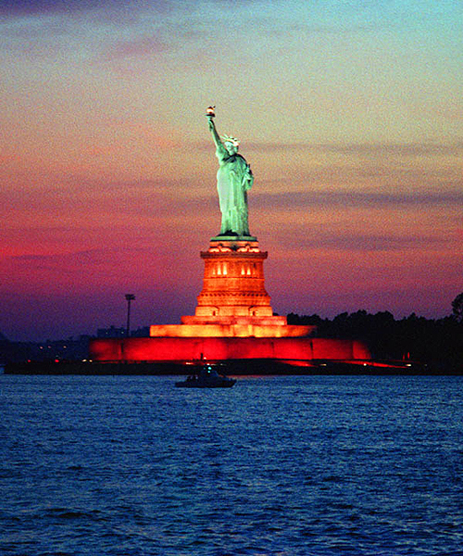
Slika 6: Kip svobobode

VERSTVO
V ZDA prevladujejo protestanti, ki jih je več kot 50%, veliko pa je tudi kristjanov. Majhen delež je tudi muslimanov, Judov, pravoslavnih nekaj pa jih je neverujočih.

Grafikon 1: Verstvo v ZDA

STVARNO KAZALO

A
Aljaska, 11
B
Boston, 13
F
Floride, 6
H
Havajske otoke, 4
J
Judov, 14
L
Los Angeleas, 12
M
Misuri, 9
N
Nekoč, 10
W
Washington, 8
Z
ZDA, 5

VIRI

